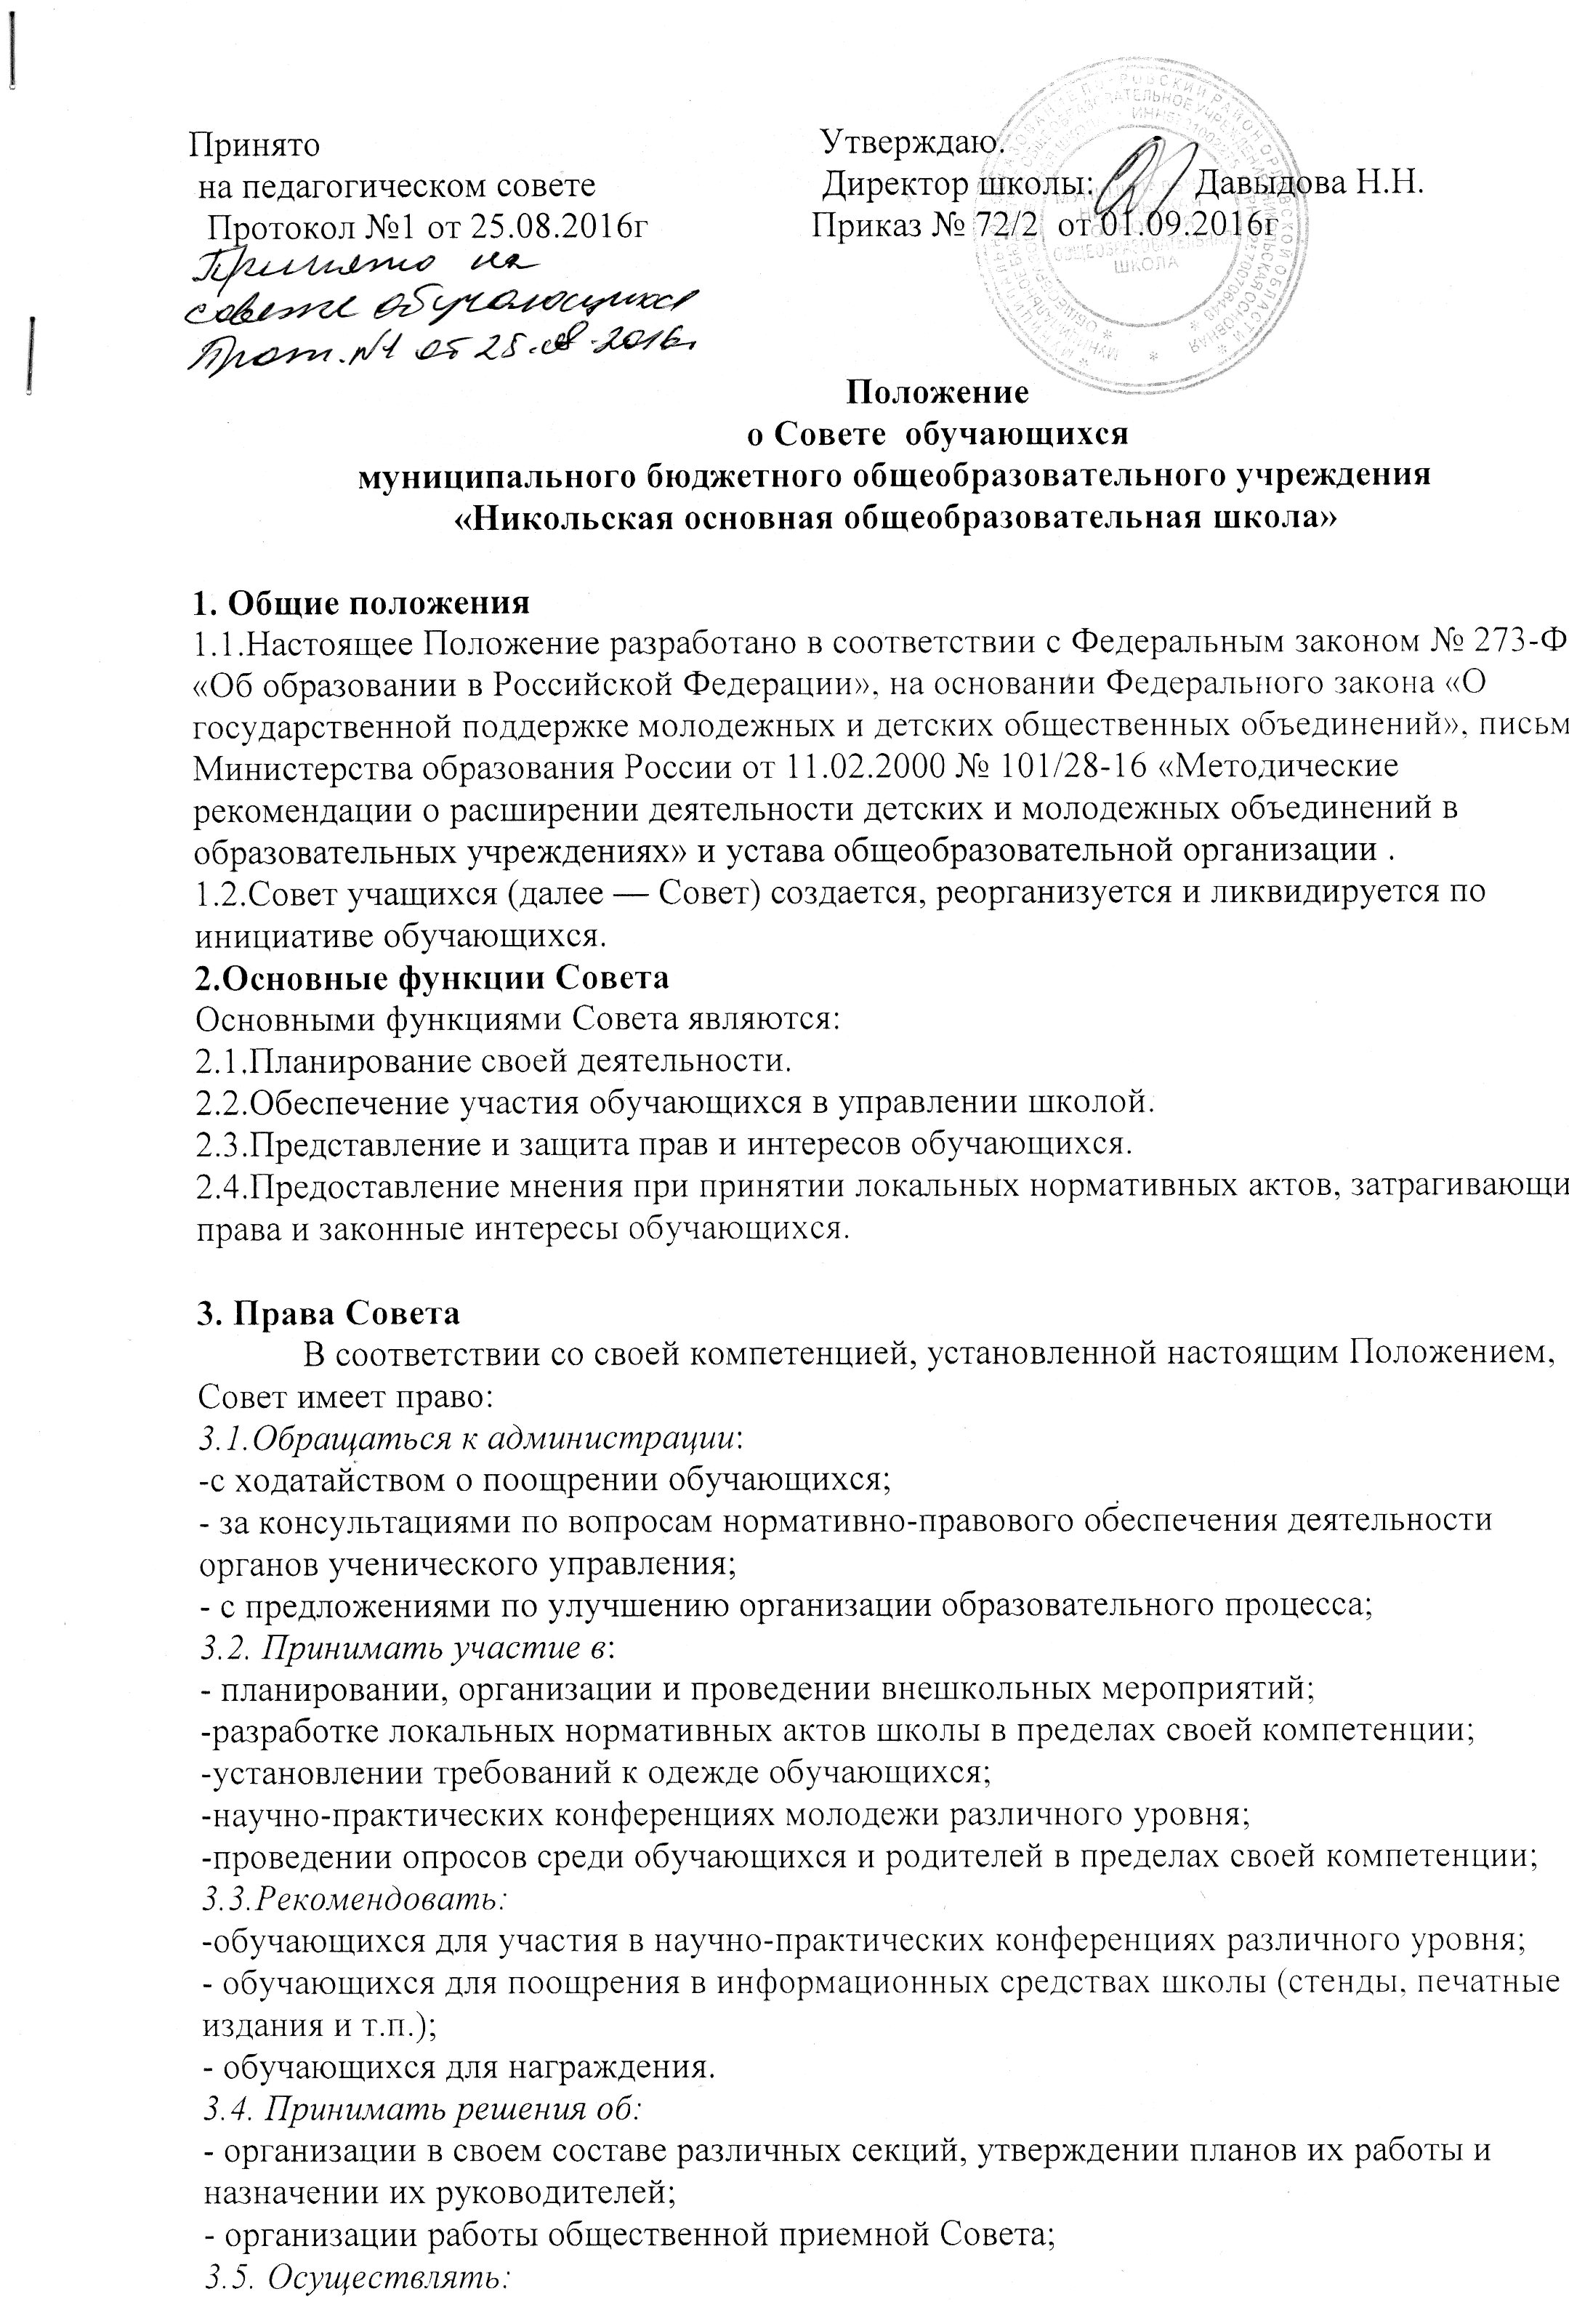

- предоставление мнения при принятии локальных нормативных актов, затрагивающих права и законные интересы обучающихся;
- выборы из своего состава председателя и заместителя;
- проведение опросов и референдумов среди обучающихся;
- встречи с администрацией школы по мере необходимости;
- сбор предложений обучающихся к администрации школы и ее коллегиальным органам управления;
- взаимодействие с молодежными и детскими организациями всех уровней;
внесение изменений и дополнений в настоящее Положение;
- представление интересов обучающихся в комиссии по урегулированию споров между участниками образовательных отношений;
- иные полномочия в соответствии с действующим законодательством.
4.Ответственность Совета
4.1.Совет несет ответственность за выполнение:
- плана своей работы;
- принятых решений и рекомендаций;
4.2.Формирование Совета и организацию его работы.

5. Организация деятельности Совета

5.1.Совет является представительским органом ученического управления.
5.2. В состав Совета входят по 1 представителю от каждого класса (с 5 класса).
5.3. Состав выбирается на общем собрании в течение первой учебной недели нового учебного года.
5.4. На первом заседании вновь избранный состав Совета выбирает из своего состава председателя и его заместителя (из числа лиц, достигших 12-14-летнего возраста).
5.5.Непосредственное руководство деятельностью Совета осуществляет его председатель, который:
- организует ведение документации;
- координирует деятельность членов Совета и привлекаемых к его работе лиц;
- ведет заседания Совета;
- предоставляет администрации школы мнение Совета при принятии локальных нормативных актов, затрагивающих права и законные интересы обучающихся.
5.6.В случае отсутствия председателя Совета его обязанности исполняет заместитель председателя Совета.
5.7. Совет по согласованию с директором может привлекать для своей работы любых юридических и физических лиц.
5.8. Совет работает по плану, согласованному с администрацией школы.
5.9. Заседания Совета проводятся по мере необходимости, но не реже одного раза в четверть.
5.10.Кворумом для принятия решений является присутствие на заседании Совета более половины его членов.
5.11.Решения принимаются простым большинством голосов членов Совета, присутствующих на заседании. В случае равенства голосов решающим является голос его председателя. В случае несогласия председателя с принятым решением, он выносит вопрос на рассмотрение администрации школы.
5.12. Решения Совета носят:
- обязательный характер для всех обучающихся школы;
- рекомендательный характер для всех остальных участников образовательных отношений.

